省级课题研究课
黑箱法在“基因在染色体上”教学
一、教学目标：
1.知识与技能
说出基因位于染色体上的理论依据和实验依据。
2.过程与方法：
（1）尝试运用类比推理的方法解释基因位于染色体上。
（2）联系所学知识进一步归纳“假说—演绎法”的科学方法。
3.情感态度与价值观：
（1）认同基因的物质基础。
（2）参与讨论、探究、分享，形成合作、交流的能力。
（3）认识科学的本质，认同科学的发展是一个不断探索、不断进步的过程
- 教学重点、难点：
1.教学重点
基因位于染色体上的理论假说和实验证据。
2.教学难点
基因位于染色体上的实验证据
三、学情分析
学生在学完第1章《遗传因子的发现》之后，对遗传规律、遗传图解等知识已经比较熟悉，而学习第2章第1节《减数分裂和受精作用》之后，对于生殖过程中染色体的变化也已经了解，通过“类比推理”方法的介绍，只要稍加点拨即可得出两种存在平行关系，因此此块内容不存在太大难点。而对于摩尔根的果蝇杂交实验，学生存在的难点是白眼基因位于性染色体X或Y上？抑或是两者都有？此内容正可以让学生利用所学的遗传图解自己探究，既可以突破难点，又可加深印象。在自主学习的过程中，教师以辅为主，顺利地完成本节课主要内容的学习。
四、教学策略
本节内容从萨顿的假说到摩尔根的实验证据，实际上是科学家探索发现“基因在染色体上”的科学发展史过程。本文将科学史转化成学生主动探究发现的过程，以假说演绎法“分析实验-提出问题-作出假说-演绎推理-实验验证-得出结论”为主线，用黑箱建模的教学方法，通过分析输出信息，四次构建黑箱的输入信息，不断地检验、修改、再检验的循环过程，最终得出结论。学生在探究的过程中不仅能够让学生体验科学探究的过程，而且能够培养学生分析问题，解决问题的能力以及敢于质疑，勇于创新，严谨求实的科学态度和科学精神。五 教学过程
教学内容 | 教师组织与引导 | 学生活动 | 教学意图
导入 | 该题给出一对相关的词，请同学们在备选答案中找出一对与之在逻辑关系上最为贴近或相似的词。  1、努力∶成功  A.生根∶发芽 B.耕耘∶收获  C.城市∶乡村 D.原告∶被告  2.阳光:紫外线  A.电脑:辐射 B.海水:氯化钠  C.混合物:单质 D.微波炉:微波 | 学生思考回答 | 以公务员考试中的类比推理题导入，一方面让学生理解类比推理这一方法，同时激发学生的学习兴趣
问题探讨  类比推理  一、萨顿的假说 | 师：类比推理常用于科学研究，美国遗传学家曾用此方法比较了减数分裂过程中基因的行为变化和染色体的行为变化。  师：展示表格  师：从此表格中可以看出基因和染色体存在平行关系，萨顿从而推理出基因在染色体上。  师：类比推理有科学的必然性么？  加拿大外交官朗宁曾在竞选省议员时，由于他幼儿时期吃过中国奶妈的奶水一事，受到政敌的攻击，说他身上一定有中国血统。朗宁反驳说：“你们是喝牛奶长大的，你们身上一定有牛的血统了。”  师：要想证明基因在染色体上，必须提供事实依据，即实验证据 | 阅读课本，分析孟德尔的假说中基因（遗传因子）的动态变化和减数分裂过程染色体的动态变化，（从“在体细胞中的存在方式”、“在体细胞中的来源”、“配子中的数目”、“形成配子时的组合方式”等方面分别比较基因和染色体的行为特点。）  类比推理不一定存在逻辑的必然性 | 通过自行设计表格、整理等过程，尝试运用“类比推理”法解决问题，并进一步明确萨顿假说的内容。
二、基因在染色体上的实验证据  材料的选择  果蝇杂交实验  果蝇染色体组成  对果蝇杂交实验结果的解释 | 师：正因为类比推理的非必然性，萨顿的假说遭到同时代的遗传学家摩尔根的强烈质疑。因此，摩尔根开始了寻找证据之路。  首先是选取实验材料，材料选对了就等于实验成功了一半。后来，他们找到了果蝇作为实验材料。展示实验材料，让学生观察果蝇的雌雄个体以及眼色  师：摩尔根偶然在一群红眼果蝇中发现了一只白眼雄果蝇，于是做了下面的实验：  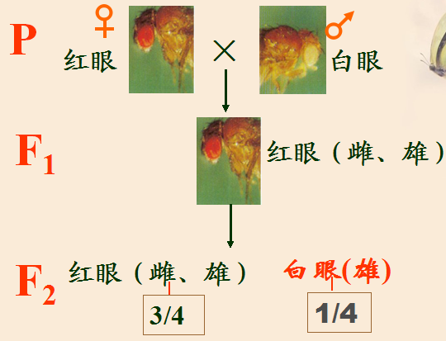  从这个实验中，你能得到哪些推测，又有哪些疑惑？  展示果蝇染色体组成模式图，介绍常染色体及性染色体。  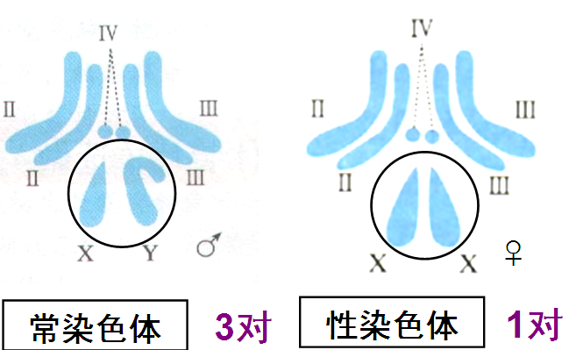  师：结合刚才看到的实验结果，白眼果蝇都是雄果蝇，大家可能会做出什么推断？  假设一：控制眼色的基因是在Y染色体 上，而X染色体上没有它的等位基因  假设二：控制眼色的基因在X、Y染色 体上  假设三：控制眼色的基因在X染色体上，而Y上不含有它的等位基因。  师：现在我们有不同的几种意见，时间关系，不允许每个人都推导一遍，我们可以将全班分成三个组，分别对一种可能性作出判断。要求大家写出遗传图解。  师：指导，个别点评。  师：从大家的验证结果来看，假说二和三都满足。假说的正确与否不仅要能解释已经做过的实验，还要能预测未做的实验，用什么方法检测假说？ | 生：观察果蝇，辨别雌雄个体，观察眼色  了解摩尔根果蝇杂交实验过程，回答问题：  红色为显性，白色为隐性，符合孟德尔的分离定律  提出问题：为什么红眼全为雄性。  自由发挥，可能出现不同的答案：白眼基因只位于X染色体上；白眼基因只位于Y染色体上；白眼基因位于X和Y染色体上。  分好组，分别写出遗传图解，并派代表到黑板上写出遗传图解。  明确实验解释。 | 从实验现象中学会发现问题。  为下面的探究做铺垫。  各抒己见的同时，也得到思维的碰撞，得出的三种结果很难一下子判断是非，促使同学们进一步探究。  体验科学家的探索历程。
验证实验 | 师：通过刚才的探究，我们已经能解释摩尔根的果蝇杂交实验了，如何设计实验来验证你的解释呢？  师：通过测交并不能区分假说二和三的正确性，如何设计新的杂交实验，来判断其的正确与否呢？ | 设计测交实验，并写出遗传图解：雄性红眼果蝇与雌性白眼果蝇。  学生讨论思考：有白眼雌果蝇和野生型红眼雄果蝇 | 进一步验证实验。
得出结论 | 师生一起总结：这个实验的意义在于：  1．摩尔根通过实验观察，把一个特定的基因和一条特定的染色体联系起来，最终确定了基因在染色体上的结论。  2．从孟德尔理论的怀疑者成为孟德尔理论坚定的支持者。 | 总结。 | 再次体验“假说—演绎法”。
进一步思考 | 师：人的体细胞只有23对染色体，却有3、5万个基因，基因与染色体可能有怎样的对应关系呢？ | 阅读课本，自主学习，推测：一条染色体上应该有多少个基因；基因在染色体上呈线性排列。 | 自主学习，明确基因与染色体的对应关系。
课堂小结 | 师生一起归纳。 | 总结。 | 巩固、升华。
布置作业 | 课后作业 |  | 巩固。

